Практичне заняття № 13
Тема: Професійна полеміка. Уміння ставити і відповідати на запитання. Пунктограми у складному реченні.
План
- Полемічна бесіда: тактика і стратегія.
- Полемічні прийоми
- Пунктограми у складному реченні.
Полемічна бесіда, гостра і одночасно толерантна – найскладніша форма зближення з аудиторією
Плідно вести дискусію, переконувати аудиторію, вигравати суперечки допомагають полемічні прийоми. Однак слід зауважити, що вони можуть бути як прийнятними (коректними), так і не дуже достойними того, щоб їх використовувати.
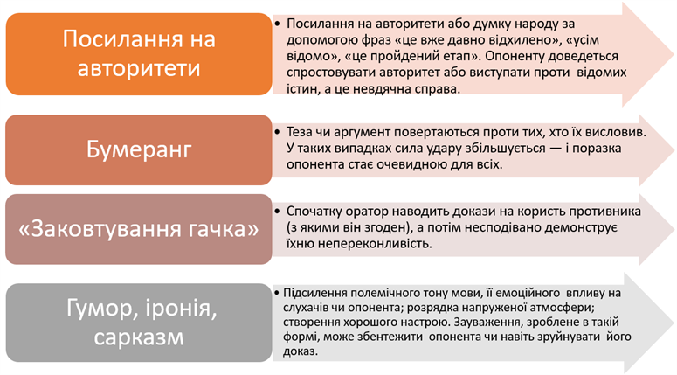Коректні полемічні прийоми:
Висміювання опонента – коректний прийом у ході полеміки. Однак його застосування потребує дотримання певних вимог:
- ніяким гумором, сарказмом, ніякою іронією не можна підміняти логічну критику і розкриття позицій опонента. Ці види комічного повинні вживатися в сукупності з усіма іншими заходами розкриття і критики позиції опонента;
-як у ході полеміки в цілому, так і у використанні гумору необхідна тактовність. До гумору слід удаватися делікатно, не торкаючись гідності особистості.
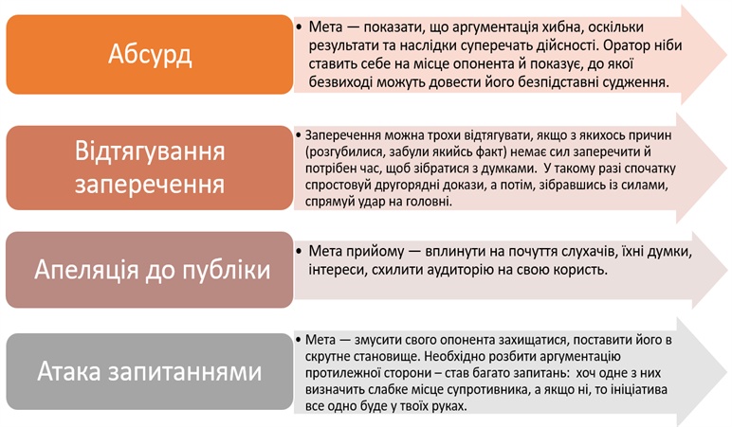

Некоректними є такі полемічні прийоми:
•зумисний відхід від теми (намагання відволікати увагу від обговорюваного твердження, довгі розмірковування про речі, що не мають ніякого стосунку до актуальних питань);
• використання аргументу до публіки (учасник полеміки апелює переважно до почуттів слухачів, а не до розуму);
• використання аргументу до особистості (супернику приписують такі вади, які роблять його смішним, кидають тінь на його розумові здібності, підривають довіру до його роздумів. Предметом суперечки стає особистість суперника, а не те, що він говорить);
• використання аргументу до марнославства (звучать хвалебні оди супернику з надією, що він, розчулений компліментами, стане м’якшим і поступливішим);
• використання аргументу до фізичної сили (звучать попередження про неприємні наслідки, про можливе застосування фізичної сили, засобів примусу);
• використання аргументу до жалості;
• виведення суперника з рівноваги шляхом грубих витівок, образ, знущань тощо.
Завдання 1. Поясніть, що таке аргументація?
Аргумент (від лат. argumentum) – судження (або сукупність взаємопов’язаних суджень), за допомогою якого обґрунтовується істинність іншого судження (або теорії).
Факт (від лат. factum – зроблене) – поняття, що має виражену суб’єкт-об’єктну природу, що охоплює справжню подію або наслідок діяльності (онтологічний аспект) і, що вживається для вираження особливого різновиду емпіричного знання.
Як правило, в аргументації виділяють дві основні конструкції:
1) доказова аргументація, за допомогою якої особа хоче щось довести в бесіді або обґрунтувати;
2) контраргументація, за допомогою якої особа спростовує тези і твердження співрозмовника.
Для загальних конструкцій аргументації застосовують такі основні методи:
1) Фундаментальний – являє собою пряме звернення до співрозмовника, якого ми знайомимо з фактами і відомостями, що є основою нашої доказової аргументації. Важливу роль тут відіграють цифрові приклади. Це відбувається у певному ступені ще і тому, що в даний момент ніхто з присутніх не може їх спростувати.
2) Протиріччя – заснований на виявленні протиріч в аргументації партнера. По суті цей метод є оборонним.
3) Витягу висновків – ґрунтується на точній аргументації, що поступово крок за кроком, за допомогою часткових висновків приведе нас до бажаного результату.
4) Порівняння – має виняткове значення, особливо коли порівняння підібрані вдало.
5) «Так…, але». Оскільки рідко трапляється так, що усі говорять тільки «за» або «проти», легко застосувати метод «так…, але», що дозволяє розглянути й інші сторони рішення. Ми можемо спокійно погодитися зі співрозмовником, а потім настає так зване «але».
6) «Бумеранга» – дає можливість використовувати «зброю» співрозмовника проти нього самого. Цей метод не має сили доказу, але винятково діє, якщо його застосовувати з неабиякою часткою дотепності.
7) Ігнорування. Дуже часто буває, що факт, викладений співрозмовником, не може бути спростованим, але його цінність і значення можна з успіхом проігнорувати.
8) Видимої підтримки. Полягає в тому, що після аргументації співрозмовника ми йому взагалі не суперечимо, а, навпаки, приходимо на допомогу, наводячи нові докази на користь його аргументів. Пізніше випливає контрудар, наприклад: «Ви забули в підтвердження вашої тези навести ще й такі факти... (перераховуємо їх). Але це не допоможе вам, тому що...», – тепер настає черга наших контраргументів. Таким чином, створюється враження, що позицію співрозмовника ми вивчили більш ґрунтовно, чим він сам, і після цього переконалися в неспроможності його тези.
Основні положення тактики аргументування
- Вибір техніки аргументування;
- Усунення протиріч;
- Двостороння аргументація;
- Черговість перерахування переваг і недоліків;
- Персоніфікація аргументації.

Завдання 3. Запишіть текст відповідно пунктуаційних норм За допомогою трьох-чотирьох речень передайте зміст тексту.
Електронна пошта (емейл) – найсучасніший засіб спілкування зокрема ділового що став не розкішшю, а потребою сьогодення. Незважаючи на те, що історія емейла розпочалася на початку 90-х років XX століття для користувачів склалися чіткі правила оформлення та створення електронної сторінки написання та відправлення повідомлень а також утвердилися етикетні вимоги комунікації. Тож аби не здобути слави невігласа кожному службовцеві посадовцеві чи приватній особі стануть у пригоді поради щодо електронного спілкування. Інтернет – це важливий набір компʼютерних мереж що поєднані одна з одною здебільшого за допомоги телефонних ліній. Це дає змогу організаціям підприємствам установам фірмам та індивідуальним користувачам обмінюватися інформацією в усьому світі.
До складу Інтернету входить всесвітня мережа ВЕБ за допомоги якої можна ознайомитися з відформатованими документами та малюнками працювати з ними. Більшість вебсторінок повʼязані між собою, що сприяє поліпшенню переходу від однієї великої групи відомостей до іншої.
Якщо є потреба звʼязатися з адресатом, який перебуває в найвіддалешших точкам світу, то зробити це можна за декілька хвилин скориставшись електронною поштою. Можна швидко отримувати чи відправляти повідомлення не потребуючи конверта чи марки. Можна навіть спілкуватися в режимі реального часу незалежно від місця перебування співрозмовника. Підключившись до мережі Інтернет ви можете відкрити власну поштову скриньку чи вебсторінку (З посібн.).
Завдання 4. Зробіть короткий бібліографічний огляд на одну з тем «Освічена людина – корисна людина», «Фахові знання – гарант професійного успіху». Складіть тезовий план.
Завдання 5. Доберіть літературу до теми «Науковий етикет». Напишіть розгорнутий план, укладіть словник ключових понять.
Завдання 4. Напишіть описову анотацію до одного з фахових видань Подайте ключові слова.
Завдання 5. Запишіть текст анотації відповідно норм сучасної літературної мови. Укажіть на характер помилок.
Ця стаття рекомендується фахівцям, які бажають досягти успіху в своїй діяльності. Дуже корисна буде та інформація, котру дає не тільки автор, а й авторитетні підприємці, які, користуючись своїм досвідом, допомагають реалізувати себе. Але не тільки хороші знання і досвід допоможуть у формуванні власного іміджу, потрібно дбати і про психологічне здоровʼя і про зовнішній вигляд. За допомогою чітко сформованої активної життєвої позиції і знання про самопрезентацію, вміння нею користуватися, допоможуть Вам досягти успіху в житті
Повторюємо правила
Складне речення. Розділові знаки ускладносурядному реченні
Складним називається речення, яке складається з двох або кількох об’єднаних за змістом та інтонацією граматичних основ (простих речень).
За способом зв’язку виділяють два типи речень: сполучникове і безсполучникове. Складні речення поділяються на складносурядні, складнопідрядні і безсполучникові. Частини складносурядного та складнопідрядного речень поєднуються за допомогою сполучників та сполучних слів, а частини безсполучникового — інтонацією. Розставляючи розділові знаки, слід орієнтуватися насамперед на будову речення, а не на інтонацію. Річ у тім, що не завжди там, де пауза, ставиться розділовий знак, і навпаки. Вмирає все в житті, та не вмирає слово. На морі ставало темно, тому що насувалася важка чорна хмара.
Розділові знаки в складносурядному реченні
Складносурядним називається складне речення, частини якого рівноправні за змістом і поєднуються за допомогою сурядних сполучників і, та, а, але, проте, зате, чи, або...або, то...то: Не стрічаються гори з горами, а братаються люди з людьми.
Між частинами складносурядного речення можуть ставитися кома, крапка з комою і тире.
Кома ставиться між частинами складного речення перед усіма сполучниками (одиничними і повторювальними): Не то осінні води шуміли, збігаючи в Дунай, не то вітер бився в заломах провалля.
Кома не ставиться:
- між частинами складного речення перед одиничними сполучниками: і(й), та(і), або, чи, якщо обидві частини мають спільне слово або спільне підрядне речення: Часом у блакитній вишині пропливала біла хмара або пролітала пташинка.
- якщо обидві частини речення однотипні (питальні, спонукальні, окличні або називні речення): О котрій годині збираємось і куди поїдемо?
Крапка з комою ставиться:
- якщо частини складносурядного речення далекі за змістом або мають у своєму складі інші розділові знаки: То, бува, дощ холодний січе, а перестояти негоду немає де; то, бува, вітер осінній проймає до кісток, а обігрітися немає де.
Тире ставиться:
- якщо друга частина речення виражає наслідок, протиставлення або швидку зміну подій: Може вмерти і людина і розсипатися в порох — та горітиме на зорях велетенське її діло!
Складнопідрядні речення із кількома підрядними
Складнопідрядні речення можуть складатися з кількох підрядних частин, що залежать від головного речення або від інших підрядних. За структурою складні речення з кількома підрядними поділяються на чотири основні типи:
1) складні речення з кількома підрядними, залежними від різних членів головного речення: Якби люди по правді жили, чи терпіла б я, зіставшись сиротою, те горе та нужду, що прийшлось витерпіти;
2) складні речення з кількома підрядними, що пояснюють один і той же член речення, але по-різному: Я жив би двічі і помер би двічі, якби було нам два життя дано, щоб людству чесно глянути у вічі;
3) складні речення із водночас кількома підрядними, що пояснюють той самий член головного речення: Ларко таки справді все бачив і все знав: бачив він, що кругом нього скрізь дерево в білому цвіту, бачив, що всі хати вкриті зверху білими ковдрами, що скрізь у маленьких вікнах жовтіють крізь якусь сітку плями світла;
4) складні речення з послідовною підрядністю, коли кожне наступне речення залежить від попереднього: Є й такі, що каву не вживають, але залюбки споживають розмову, яка за кавою точиться.
Порівняльні звороти відокремлюються комами:
- порівняльні звороти, які приєднуються за допомогою сполучників як, мов, немов, неначе, ніби, ніж, що, хоч та ін.: Із степу, як із вогкої печери, тягло свіжою прохолодою.
- у зворотах не хто інший, як; ніщо інше, як (кома ставиться перед як): Не що інше, як сила земного тяжіння, є вагою тіла;
Комами не відокремлюються звороти, якщо:
- перед порівнянням стоять прислівники зовсім, майже, частка не: Все він робив не як люди.
- вони входять до складу присудка: А голос у дівчини мов тої скрипки спів.
- вони є фразеологізмами або сталими виразами: почервонів як рак, упав як підкошений, б’ється як риба об лід, пристав як смола і подібні;
- вони є сполуками: як слід, як треба, як годиться і подібні: Зроби усе як слід;
- вони вводяться в речення за допомогою сполучника як (у ролі кого, чого) без додаткового відтінку причинності: Сприймаю Ваші слова як згоду.
- перед як, ніж у виразах (не) більш як, (не) раніш ніж, (не) довше ніж: Більш як півгодини пройшло.
Розділові знаки в безсполучниковому складному реченні
Безсполучниковим називається речення, в якому складові частини зв’язані в єдине ціле без допомоги сполучників і сполучних слів: Степ підбігав до кручі і спинився — далі бігти нема куди: внизу, до самого обрію, зеленіло і мінилося море. У безсполучниковому складному реченні між його частинами ставляться такі розділові знаки: кома, крапка з комою, двокрапка, тире.
Кома ставиться, якщо складові частин безсполучникового речення виражають послідовність чи одночасність подій: Весна ледачого не любить, вона проворного голубить.
Крапка з комою ставиться в тому випадку, коли окремі частини безсполучникового речення не мають тісного зв’язку у змісті або якщо в середині частин є свої розділові знаки. Ніч прозора, безшумна, тепла; ніби оксамитом огортає людину м’яке степове повітря.
Двокрапка ставиться, якщо:
- друга частина складного речення розкриває, пояснює або доповнює зміст першої частини (між частинами речення можна поставити слова а саме, що; і побачив; і почув, що). Знаю: з попелу сходять квіти. Вірю: з каменю б’є джерело.
- друга частина містить причину того, про що йдеться в першій частині речення (між ними можна вставити сполучник тому що): Говори, говори, моя мила: твоя мова — співучий струмок.
Тире ставиться між частинами безсполучникового речення, якщо:
- зміст частини складного речення протиставляється або зіставляється, порівнюється (можна підставити а, але, мов...): Мало прожити життя — треба життя зрозуміть
- друга частина речення виражає наслідок, несподіваний результат, висновок з того, про що говорилося в першій частині речення: На годину спізнишся — за рік не доженеш.
- у першій частині вказується на умову, за якої відбувається дія в другій частині: Защебече соловейко в лузі на калині — заспіває козаченько, ходя по долині.
- відбувається швидка зміна подій: Виглянуло сонце — озеро вмить проясніло, радісно посміхнулось до неба.
Пряма мова. Заміна прямої мови на непряму
Пряма мова — це чуже мовлення, передане точно (не змінно), з дотриманням інтонації від імені того, хто це сказав або написав. Пряма мова супроводжується словами автора, які вказують, кому вона належить. Пряма мова може стояти після слів автора або перед ними, а може розриватися словами автора.
Розділові знаки при прямій мові:
1. Якщо слова автора стоять перед прямою мовою, то після них ставиться двокрапка, а пряма мова береться в лапки і пишеться з великої букви. У кінці речення ставиться потрібний за змістом розділовий знак: знак оклику, знак питання, три крапки: А: «П (!?)». Дивуюсь, радію, у серця питаю: «Скажи, віще серце, чи скоро світ буде?».
2. Якщо пряма мова стоїть перед словами автора, то вона береться в лапки, після неї ставиться кома (знак питання, знак оклику, три крапки) і тире. Слова автора пишуться з малої букви: «П», — а. «Хто творить розумну і добру людину — найкращий майстер», — таке було рішення стариків.
3. Якщо пряма мова розірвана словами автора, то на початку і в кінці прямої мови ставляться лапки. Інші розділові знаки ставляться так:
- якщо слова автора розділяють пряму мову, яка є одним реченням, то вони з обох боків виділяються комами і тире: «П, — а, — п». «Іди, доню, — каже мати, — не вік дівувати».
- якщо слова автора розділяють пряму мову на межі двох речень, то після першої частини прямої мови ставиться кома (знак питання, знак оклику, три крапки) і тире, а після слів автора — крапка і тире. Друге речення прямої мови пишеться з великої букви. Лапки закриваються в кінці прямої мови: «П! — а. — П...». «Воскресни, Україно! — пристрасно молив Я. Гоян. — Воскресни в козацьких степах під своїм високим блакитним небозводом...»;
- коли одна частина слів автора належить до першої частини прямої мови (що стоїть до розриву), а друга — до другої, то після слів автора ставиться двокрапка і тире, пряма мова продовжується з великої літери: «П! — а: — П.». «Я чув про це, — сказав він і додав: — А хто не чув...»;
4. Якщо слова автора розірвані прямою мовою, після слів автора ставиться двокрапка, пряма мова береться в лапки, після неї ставиться кома (знак питання, знак оклику, три крапки) А: «П», а. Добре виявляє наше ставлення до паліїв війни вираз: «Хто взяв меч, від меча і загине», хоч меч аж ніяк не є зброєю сучасних бійців.
5. Коли є діалог, то замість лапок ставиться тире. Кожна репліка починається з нового рядка, а розділові знаки в реченні ставляться такі само, як при прямій мові:
— Бабусю! — каже він. — Хотів я подивитися, чи дуже довгий світ.
— Гай-гай! Дивився б із воріт, а лізти високо малому не годиться.
6. Якщо репліки беруться в лапки і записуються підряд без слів автора, то між ними ставиться тире. «На добридень, ти моя голубонько!» — «На добридень, мій коханий друже!» — «Що сьогодні снилось тобі, любко?» — «Сон приснився, та дивненький дуже». — «Що ж за диво снилось тобі, мила?» — «Мені снились білії лелії..» — «Тішся, мила, бо лелія — квітка чистої та любої надії!».
Зверніть увагу! Близькі до прямої мови речення, що є, наприклад, повідомленням в періодиці, у лапки не беруться. Слова, що вказують на джерело повідомлення, виділяються лише комами: Завтра, як повідомляє газета, відбудеться зустріч...
Не береться в лапки пряма мова, коли не відомо, кому вона належить: Кажуть: вода камінь точить.
Заміна прямої мови на непряму
- Коли пряма мова виражена розповідним реченням, то вона передається підрядним реченням із сполучником що: Я сказав йому повчально: «Географію завжди треба, сину, добре знати» — Він сказав сину, що географію завжди треба добре знати.
- Коли пряма мова виражає спонукання, просьбу або наказ, тоді вона замінюється підрядним реченням зі сполучником щоб або простим реченням з неозначеною формою дієслова: «Робіть, як ми домовились,» — порадив Гаврило. — Гаврило порадив, щоб робили, як вони домовились.
- Коли пряма мова виражена питальним реченням, то вона замінюється підрядним за допомогою сполучників хто, що, куди, де тощо: «Оце увесь ар’єргард?» — сумно спитав командир. — Командир сумно спитав, чи оце увесь ар’єргард.

